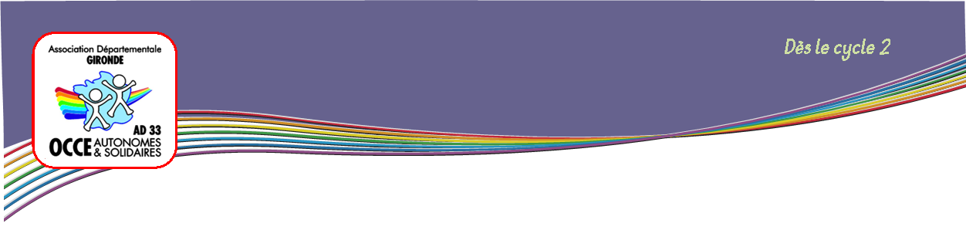

**Mes intérêts**

**Méthode des rectangles brisés**

***Permettre aux élèves de mieux* *se connaître.***

1. Découper puis distribuer à chaque enfant une pièce de rectangle.
2. Chacun note ou illustre sur la face blanche de la pièce qu'il a en sa possession la réponse à la question du jour ( A imaginer)

*Comment te sens-tu aujourd’hui ?*

*Qu’as-tu aimé aujourd’hui ?*

*Qu’as-tu retenu aujourd’hui ?*

*Qu’as-tu trouvé de difficile aujourd’hui ?*

*Que savais-tu déjà dans ce que tu as fait aujourd’hui ?*

*Qu’as-tu réussi aujourd’hui ?........*

1. Ensuite les enfants se lèvent et recherchent les camarades qui leur permettront de former un rectangle.
2. Lorsque le rectangle est reconstitué, laisser les groupes échanger et se poser des questions.

